

1η Εργαστηριακή Άσκηση: Βιολογικός Αντιδραστήρας Ενεργού Ιλύος

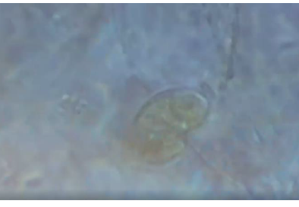
Μάθημα: Βιολογικές Διεργασίες στην Επεξεργασία Υγρών Αποβλήτων

Ονοματεπώνυμο & ΑΜ : | Θεοχάρη Κυριακή 2018050043
Ομάδα : | 12
Είδος Αναφοράς : | Ατομική
Ημερομηνία Εκτέλεσης : | 07/04/22
Όνομα Αναφοράς: | Βιολογικός Αντιδραστήρας Ενεργού Ιλύος
Ονοματεπώνυμο Εργαστηριακού Διδάσκοντα: | Σαρίκα Ροίκα

Δεδομένα Και Πειραματικές Μετρήσεις
Δεδομένα:
Περιγραφή | Τιμή
Όγκος Δεξαμενής αερισμού ($V_{A}$) | 6 L
Όγκος δεξαμενής καθίζησης$(V_{K})$ | 6 L
Ογκομετρική παροχή εισόδου (Q) | 10000 $\frac{mL}{d}$
Παροχή στο ρεύμα ανακυκλοφορίας$(Q_{R})$ | $$200\frac{mL}{d}$$
Ογκομετρική παροχή εξόδου${(Q}_{e})$ | $$9950\frac{mL}{d}$$

Πειραματικές Μετρήσεις
COD των λυμάτων στο ρεύμα εισόδου $S_{0}$=525 $\frac{mg}{l}$
COD των λυμάτων στο ρεύμα εξόδου S=$15 \frac{mg}{l}$
Μέτρηση ολικών στερεών TSS $\left(\frac{mg}{l}\right)$ | Στο ρεύμα εξόδου (Xe) | Στην Δ.Α (Xv) | Στην Δ.Κ. (Xw)
Βάρος φίλτρου (καθαρό) (gr) | 0,0926 | 0,0933 | 0,0945
Βάρος φίλτρου μετά την Διήθηση και το στέγνωμα (gr) | 0,0927 | 0,0959 | 0,0984
Βάρος ξηρού υπολείμματος(gr) | 0,0001 | 0,0026 | 0,0039
Όγκος διηθήματος ( m$l$) | 20 | 4 | 1

To βάρος του ξηρού υπολείμματος υπολογίστηκε από την αφαίρεση του βάρους φίλτρου μετά την διήθηση- στέγνωμα με του καθαρού βάρους φίλτρου. Ενδεικτικά, υπολογίζεται για την πρώτη περίπτωση στο ρεύμα εξόδου. Τα υπόλοιπα 2 έγιναν με τον ίδιο τρόπο.
Βάρος ξηρού υπολείμματος(g)= Βάρος φίλτρου μετά την Διήθηση και το στέγνωμα - Βάρος φίλτρου (g) = 0,0927-0,0926 =0,0001 gr
Εκφωνήσεις 1ης Εργαστηριακής Άσκησης
Ερώτηση 1: Να υπολογιστούν τα ολικά αιωρούμενα στερεά (TSS) στο ρεύμα εξόδου (X_{e}), στα MLSS των λυμάτων στην Δ.Α (X_{v}) και στον πυθμένα της Δ.Κ. (X_{w}) με την χρήση του παρακάτω τύπου:

TSS $\left(\frac{mg}{l}\right)$=$\frac{Bάρος ξηρού υπολείμματος*{10}^{6}}{Όγκος δείγματος(ml)}$

Για το ρεύμα εξόδου (X_{e}):
TSS $\left(\frac{mg}{l}\right)$=$\frac{Bάρος ξηρού υπολείμματος*{10}^{6}}{Όγκος δείγματος(ml)}=\frac{0,0001*{10}^{6}}{20}=5\frac{mg}{L}$
Στα MLSS των λυμάτων στην Δ.Α (Xv):
TSS $\left(\frac{mg}{l}\right)$=$\frac{Bάρος ξηρού υπολείμματος*{10}^{6}}{Όγκος δείγματος(ml)}=\frac{0,0026*{10}^{6}}{4}=650\frac{mg}{L}$
Στον πυθμένα της Δ.Κ. (Xw):
TSS $\left(\frac{mg}{l}\right)$=$\frac{Bάρος ξηρού υπολείμματος*{10}^{6}}{Όγκος δείγματος(ml)}=\frac{0,0039*{10}^{6}}{1}=3900\frac{mg}{L}$

Ερώτηση 2: Να βρεθεί ο υδραυλικός χρόνος παραμονής (θ) και ο λόγος ανακυκλοφορίας (R) με την χρηση των κατάλληλων τύπων.
Για τον υπολογισμό του χρόνου παραμονής θ χρησιμοποιήθηκε ο τύπος:

$$θ=\frac{V}{Q}$$
Όπου
V= Ο όγκος της δεξαμενής αερισμού σε ml
Q= Η ογκομετρική παροχή εισόδου σε $\frac{mL}{d}$
Άρα:
$$θ=\frac{V}{Q}=\frac{6*{10}^{3}ml}{10000\frac{ml}{d}}=0,6d$$
Για τον υπολογισμό του λόγου ανακυκλοφορίας (R) χρησιμοποιήθηκε ο τύπος:

$$R=\frac{Q_{R}}{Q}$$
Όπου
$Q_{R}$= Παροχή στο ρεύμα ανακυκλοφορίας της ιλύος σε $\frac{mL}{d}$
Q= Η ογκομετρική παροχή εισόδου σε $\frac{mL}{d}$
Άρα:
$$R=\frac{Q_{R}}{Q}=\frac{200\frac{mL}{d}}{10000\frac{mL}{d}}=0,02$$
Ερώτηση 3: Να υπολογιστεί η ποσότητα της ιλύος που πρέπει να απομακρυνθεί, QwXu , ώστε να διατηρηθεί σταθερή η ποσότητα των μικροοργανισμών στον αντιδραστήρα.
Για τον υπολογισμο της ποσότητας της ιλύος που πρέπει να απομακρινθεί χρησιμοποιηθικε το ισοζυγιο μάζας του συστήματος ενεργού ιλύος. Η παρακάτω εικόνα παρουσιάζει το ισοζυγιο μάζας για αυτό το σύστημα.
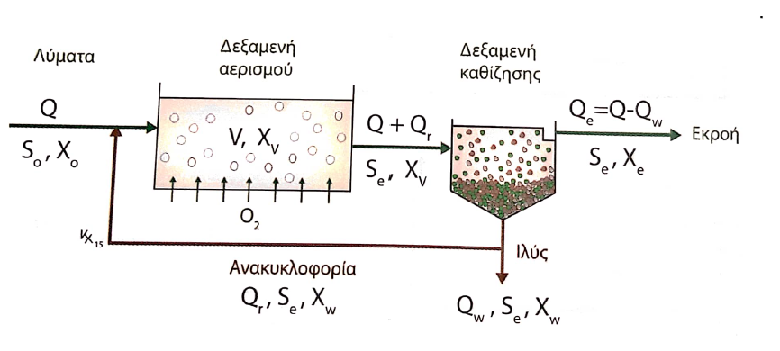
Άρα από το ισοζύγιο μάζας μπορούμε να υπολογίσουμε το $Q_{w}$με τον τύπο
$$Q_{w}=Q-Q_{e}=10000-9950=50\frac{mL}{d}$$
Οπότε $Q_{w}*X_{v}=50\frac{mL}{d}*{10}^{-3}l*650\frac{mg}{l}=32,5\frac{mg}{d}$
Ερώτηση 4: Ζητείται να υπολογιστεί ο λόγος τροφής προς μικροοργανισμούς, $(\frac{F}{M})$ και o χρόνος παραμονής των μικροοργανισμών στον αντιδραστήρα(θc).
Οι τύποι που χρησιμοποιήθηκαν για κάθε μια περίπτωση είναι οι εξής:
Για τον λόγο τροφής προς τους μικροοργανισμούς

$$\frac{F}{M}=\frac{Q*S_{0}}{V*X_{v}}⟹\frac{F}{M}=\frac{1}{θ}\frac{S_{0}}{X_{v}}$$
Όπου
S₀= COD των λυμάτων στο ρεύμα εισόδου σε $\frac{mg}{l}$
$X_{v}=$η συγκέντρωση πτητικών αιωρούμενων στερεών $\frac{mg}{L}$
$$\frac{F}{M}=\frac{S_{0}}{θ*X_{v}}=\frac{525\frac{mg}{l}}{0.6d*650\frac{mg}{l}}=1,35{days}^{-1}$$

Για τον χρόνος παραμονής των μικροοργανισμών στον αντιδραστήρα:
$$θ_{c}=\frac{V*X_{v}}{Q_{w}X_{w}+\left(Q-Q_{w}\right)*X_{e}}$$
Όπου

V= Ο όγκος της δεξαμενής αερισμού σε mL
$Q_{w}$= ο ρυθμός απομάκρυνσης περίσσιας ιλύος σε $\frac{mL}{d}$
$X_{w}$= η συγκέντρωση των πτητικών αιωρούμενων στερεών στην περίσσια ιλύος σε$\frac{mg}{l}$
$X_{e}$= η συγκέντρωση των πτητικών αιωρούμενων στερεών στην επεξεργασία εκροής σε$\frac{mg}{l}$
$$θ_{c}=\frac{V*X_{v}}{Q_{w}X_{w}+\left(Q-Q_{w}\right)*X_{e}}=\frac{6l*650\frac{mg}{L}}{32,5\frac{mg}{d}+\left(10\frac{L}{d}-0.05\frac{L}{d}\right)*5\frac{mg}{L}}=47.4 days$$

Ερώτηση 5: Τέλος αφού γίνουν οι υπολογισμοί όλων των παραπάνω να βρεθεί η απόδοση του συστήματος (Ε) με την χρήση του ακόλουθου τύπου.

$$E=\frac{S_{0}-S}{S_{0}}*100$$
Όπου
$S_{0}=$ COD των λυμάτων στο ρεύμα εισόδου σε$\frac{mg}{l}$
$S=$COD των λυμάτων στο ρεύμα εξόδου $\frac{mg}{l}$
Οπότε:
$E=\frac{S_{0}-S}{S_{0}}*100=\frac{525\frac{mg}{l}-15\frac{mg}{l}}{525\frac{mg}{l}}*100\%=0,97$ ή 97%

Βιβλιογραφία
- Βιολογικές Διεργασίες Στην Επεξεργασία Υγρών Αποβλήτων Βιολογικός Αντιδραστήρας Ενεργού Ιλύος, Ροίκα Σαρίκα, Εργαστηριακές σημειώσεις μαθήματος, Πολυτεχνείο Κρήτης, 2022.
- Εισαγωγή στις Διεργασίες καθαρισμού νερού και λυμάτων 2^{η} Έκδοση, Κωνσταντίνος Β. Χρυσικόπουλος, Καθηγητής Πολυτεχνείου Κρήτης,2018

